苏州大学 分析化学 课程试卷（4）卷
1．分析测定中偶然误差的特点是———————————――—( 4 )
(1) 数值有一定范围 (2) 数值无规律可循
(3) 大小误差出现的概率相同 (4) 正负误差出现的概率相同
2． 有一组平行测定所得的数据，要判断其中是否有可疑值，应采用
-----------------------------------------------------（ 4 ）
(1) t检验 (2) u检验 (3) F检验 (4) Q检验
3． 为标定KMnO₄溶液的浓度宜选择的基准物是---------------( 4 )
(1) Na₂S₂O₃ (2) Na₂SO₃
(3) FeSO₄ • 7H₂O (4) Na₂C₂O₄
4． 当pH=5.00时，0.20 mol/L二元弱酸(H₂A)溶液中，H₂A的浓度为
----------------------------------------------------( 2 )
(已知：H₂A的pK_{a1}=5.00，pK_{a2}=8.00)
(1) 0.15 mol／L (2) 0.10 mol/L
(3) 0.075mol /L (4) 0.050 mol/L
5．在一定酸度下，用EDTA滴定金属离子M。当溶液中存在干扰离子N时，影响络合剂总副反应系数大小的因素是—————―――――——( 3 )
(1) 酸效应系数α_{Y(H)} (2) 共存离子副反应系数α_{Y(N)}
(3) 酸效应系数α_{Y(H)}和共存离子副反应系数α_{Y(N)}
(4) 络合物稳定常数K(MY) 和K(NY)之比值

6．(本题2分)
下列数据中有效数字为四位的是--------------------------( 4 )
(1) 0.056 (2) 35.070 (3) pH=4.008 (4) 0.7000
12．(本题2分)
离子选择电极的电位选择性系数可用于----------------------------------( 2 )
(1) 估计电极的检测限 (2) 估计共存离子的干扰程度
(3) 校正方法误差 (4) 计算电极的响应斜率
二．填空题 (共14分)
1． 根据有效数字的运算规则，下面算式的结果应为 0.0255 。
0.1000×(25.00 - 21.25)×0.1020
1.5021
2． 举出两种标定 HCl溶液的基准物质： Na2CO3 和 Na2B4O7.10H2O 。

6．(本题2分)
用离子选择电极测定 F⁻ 浓度时，加入离子强度调节缓冲剂的目的是 恒定试液pH 、 恒定离子强度 和 排除Fe³⁺的干扰 。
三．计算题 (共25分)
1．(本题5分)
浓度为0.20 mol／L二元酸(H₂A)溶液，用等浓度的Na0H标准溶液滴定，计算滴定至第一个化学计量点的pH值?(H₂A的K_{a1}＝4.O×l0⁻⁴，K_{a2}＝2.5×l0⁻⁹)
化学计量点组成为HA⁻
[H⁺]=（Ka₁Ka₂）^{1/2} =（4.0×2.5×10⁻¹³）^{1/2}
=1.0×10⁻⁶（mol/L）
pH=6.00

2. (本题5分)
计算 CaF₂ 在pH＝1.00，c_{F-}＝0.10mol/L时的溶解度。
(pKsp (CaF₂)＝10.57，pKa(HF)＝3.18)
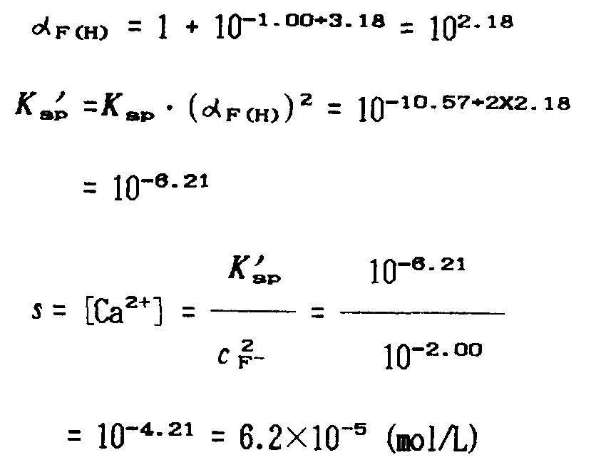
4．(本题5分)
由Cl⁻ 浓度为lmol/L的甘汞电极和氢电极组成一电对，浸入100ml HCl试液中。已知当量甘汞电极作阴极，电极电位为0.28V，ϕ˚(H⁺/H₂)＝0.OOV，氢气分压为101325Pa。Ar(H)=1.008，Ar（Cl)＝35.4该电池电动势为0.40V。
(1) 用电池组成符号表示电池的组成形式
(2）计算试液含有多少克HCl
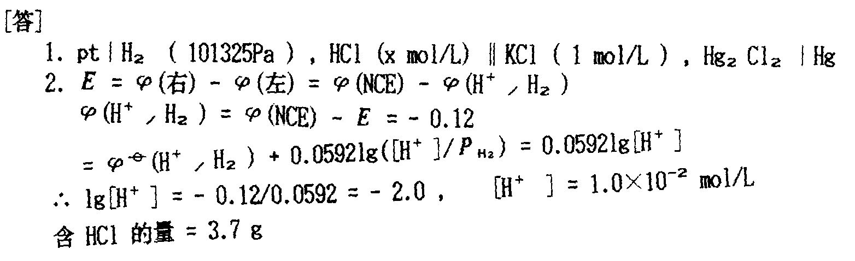
5．往0.3582g含CaCO₃及不与酸作用杂质的石灰石里加入25.00mL 0.1471 mol•L⁻¹HCI溶液，过量的酸需用10.15mLNaOH溶液回滴。已知1mLNaOH溶液相当于1.032mLHCI。求石灰石的纯度及CO₂的百分含量。(Mr (CaCO₃) =100.1, M r(CO₂)=44.01)(本题答案暂缺)

